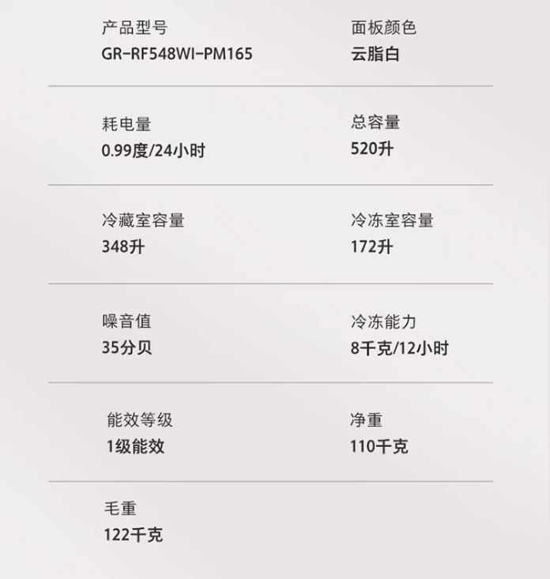
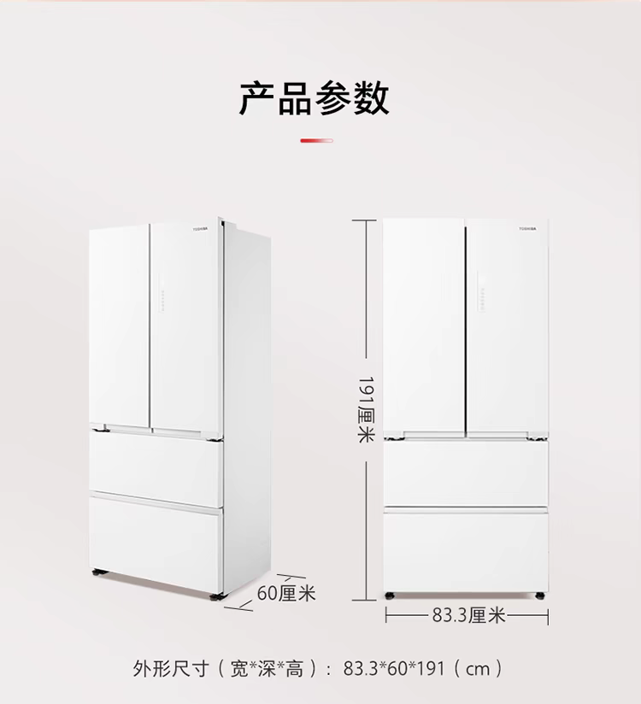
一、东芝新品GR-RF548WI-PM165~
色系：云脂白
面板：钢板
系统循环：双系统双循环
能效：一级能效
耗电量：0.99Kwh/24h
散热：底部散热
制冷方式：风冷无霜
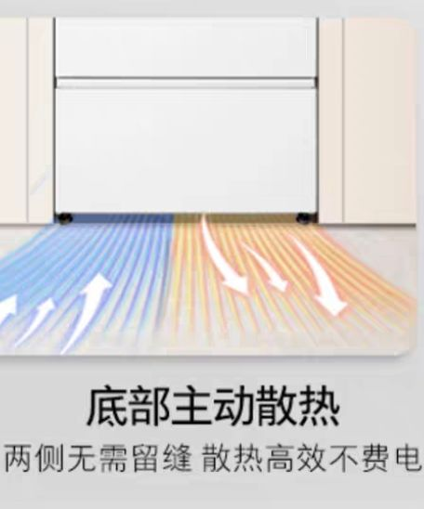
是否变频：是
宽×深(厚)×高：833x600x1910mm
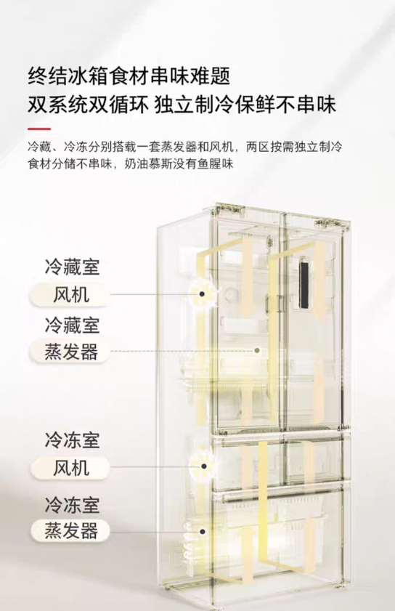
二、
主要零部件包括压缩机、风扇电机、温控器、蒸发器、电磁阀、过滤器、冷凝器、毛细管、主控板、显控板、加热丝、传感器、压缩机附件、压机变频板。
蒸发器位于冷藏室和冷冻室
风机位于冷藏室和冷冻室
压缩机位于冰箱底部将制冷剂压缩为高温高压气体（1-2过程）
冷凝器也在底部实现高温高压气体的散热（2-3过程）
毛细管起节流作用（3-4过程）
蒸发器位于冷藏室与冷冻室，制冷剂在此处蒸发吸热，变为低温低压气体（4 - 1 过程）
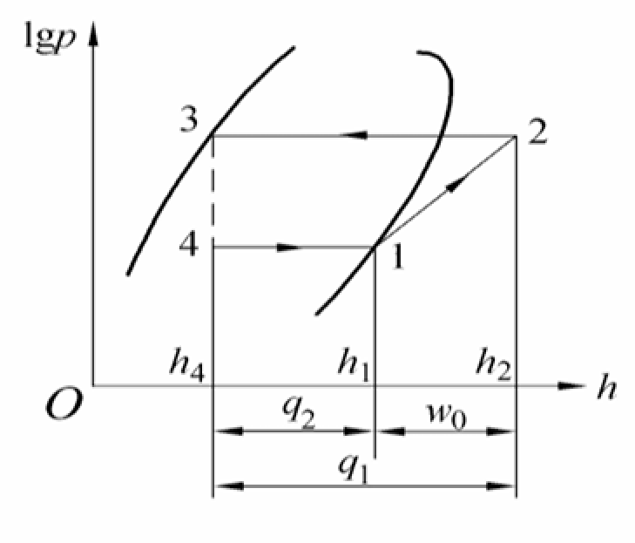
制冷循环为消耗功的逆循环

三、
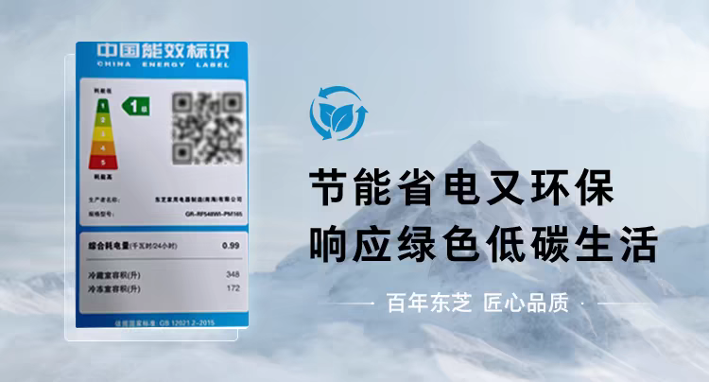
该冰箱属于一级能耗

